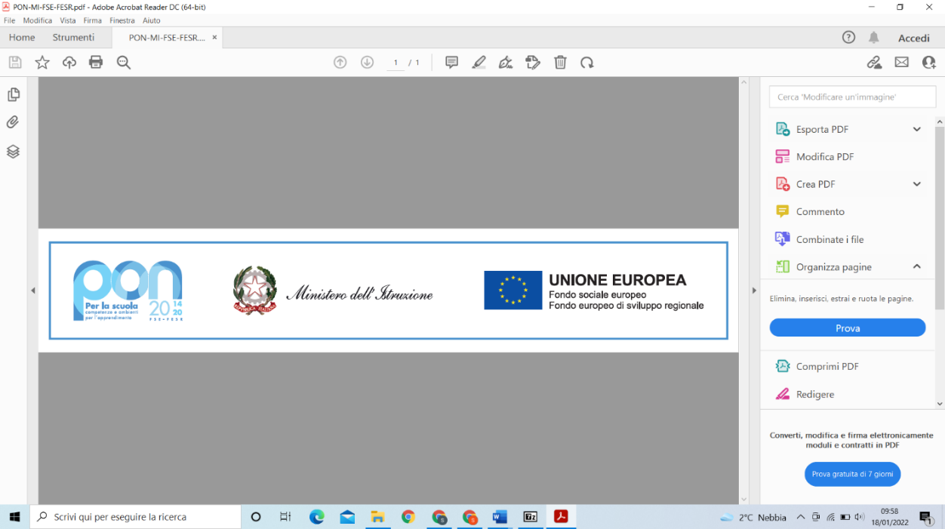**ISTITUTO COMPRENSIVO STATALE** **PORTO TOLLE**

**Scuole dell’Infanzia, Primaria e Secondaria di I grado**

Via L. Brunetti n. 17 – 45018 PORTO TOLLE (RO) - Tel 0426/81259 – Fax 0426/391140

C.F. 81004660296 - Cod. Mec. ROIC81300L - codice fatturazione: UF0C2U

e-mail [roic81300l@istruzione.it](mailto:roic81300l@istruzione.it) – sito web[www.icportotolle.edu.it](http://www.icportotolle.edu.it) PEC: [roic81300l@pec.istruzione.it](mailto:roic81300l@pec.istruzione.it)

***Al Dirigente Scolastico dell’IC di Porto Tolle***

**RICHIESTA DI USCITA ANTICIPATA**

I sottoscritti

_________________________________________________________________nato a_____________ il ________________

***Cognome e nome del padre/tutore legale***

___________________________________________________________________ nata a _____________ il ______________

***Cognome e nome della madre/tutore legale***

in qualità di genitori/tutori dell’alunno/a ____________________________________________________________________,

nato*/*a _____________________________________ il ___________________, iscritto*/*a per l’A.S. 202…/202… alla Scuola

Primaria / Secondaria di I Grado dell’I.C. di Porto Tolle, classe________, sez. ___________, plesso ____________

**CHIEDONO**

di autorizzare il/la minore ____________________________________________________per il corrente anno scolastico all’uscita anticipata di ______ minuti per motivi di trasporto.

|  |  |  |
| --- | --- | --- |
| **Mezzo di trasporto** (ad es., trasporto comunale,…) | **Orario di partenza dal plesso scolastico** | **Orario di arrivo all’abitazione** |
|  |  |  |

FIRMA DI ENTRAMBI I GENITORI/TUTORI DEL MINORE

__________________________________________ __________________________________________________

Il sottoscritto, consapevole delle conseguenze amministrative e penali per chi rilasci dichiarazioni non corrispondenti a verità, ai sensi del DPR 445/2000, dichiara di aver rilasciato la stessa autorizzazione in osservanza delle disposizioni sulla responsabilità genitoriale di cui agli artt.316, 337 ter e 337 quater del Codice Civile, che richiedono il consenso di entrambi i genitori.

FIRMA DEL GENITORE _________________________________________

Data , ___________________

Visto:

* si autorizza l’uscita anticipata di minuti ________
* non si autorizza l’uscita anticipata

LA DIRIGENTE SCOLASTICA

*Prof.ssa Silvana Rinaldi*